ESCOLA MUNICIPAL DE EDUCAÇÃO BÁSICA AUGUSTINHO MARCON
DIRETORA: TATIANA M. BITTENCOURT MENEGAT
ASSESSORA TÉCNICA PEDAGÓGICA: MARISTELA BORELLA BARAUNA
ASSESSORA TÉCNICA ADMINISTRATIVA: MARGARETE PETTER DUTRA
PROFESSORA: JAQUELINE DEMARTINI

AULA 01 – SEQUÊNCIA DIDÁTICA

ATIVIDADE DE INGLÊS - 1º ANO
CATANDUVAS, MAY 12TH 2020

TODAY IS TUESDAY
FRUITS AND COLORS – FRUTAS E CORES
OBSERVE AS FRUTAS E OS NOMES EM INGLÊS:
(NÃO PRECISA COPIAR NO CADERNO)
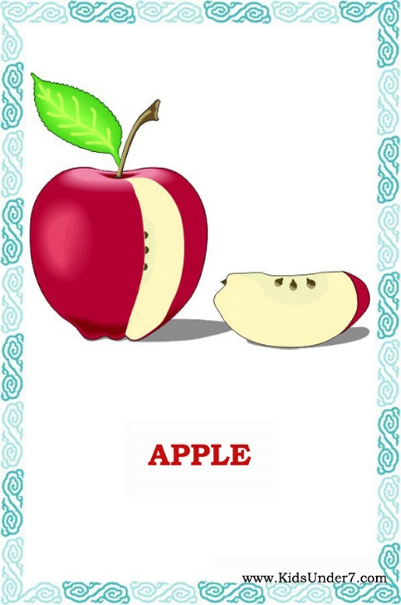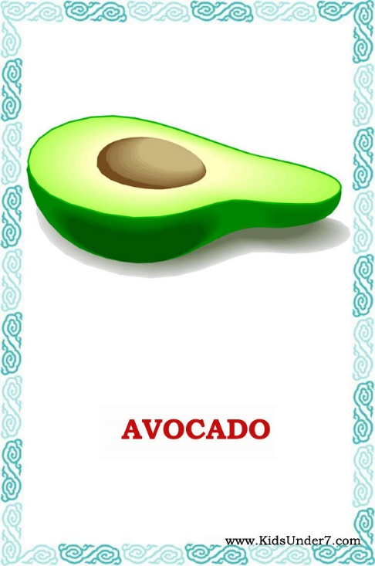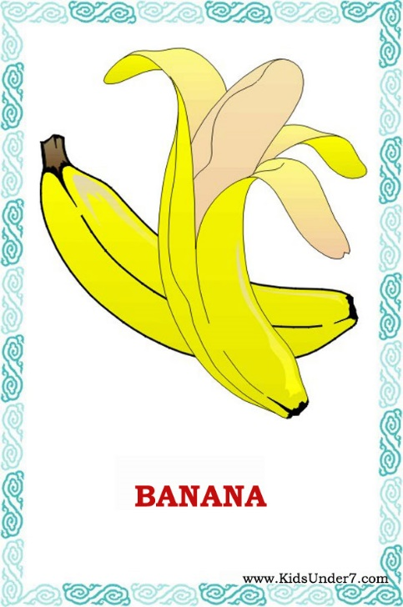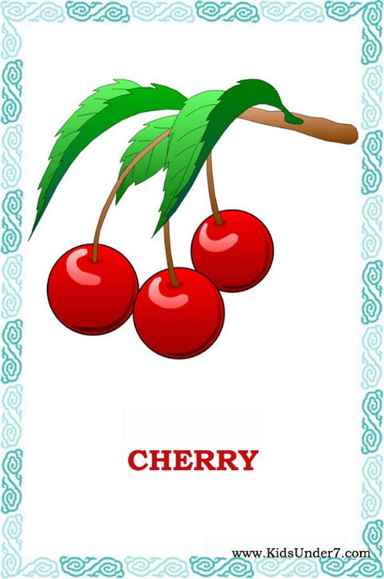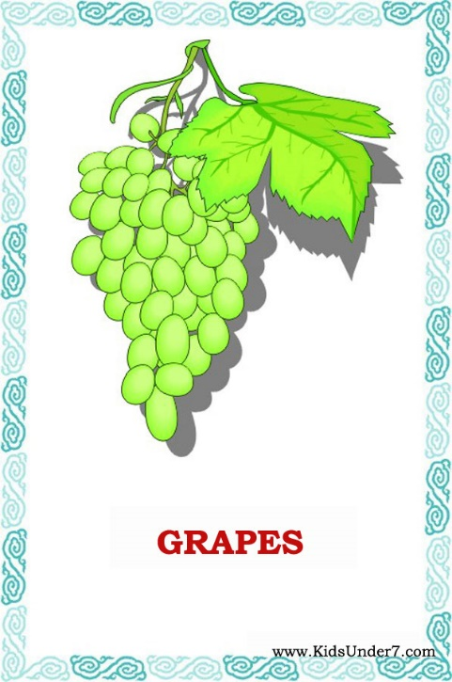
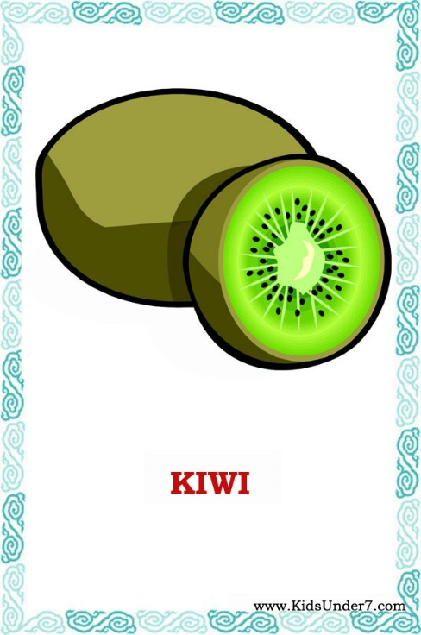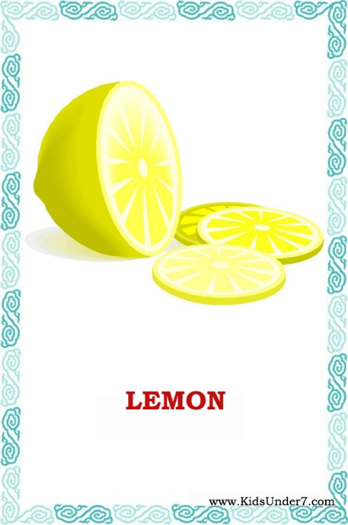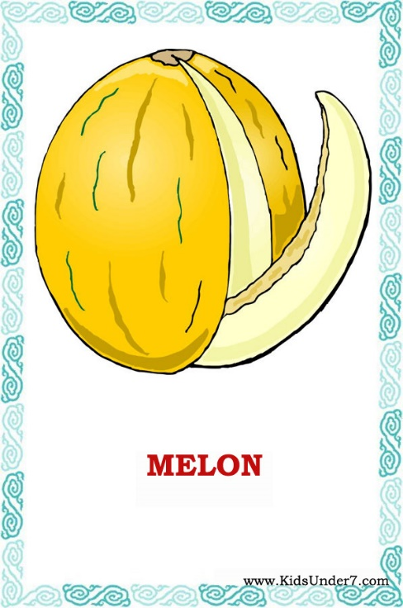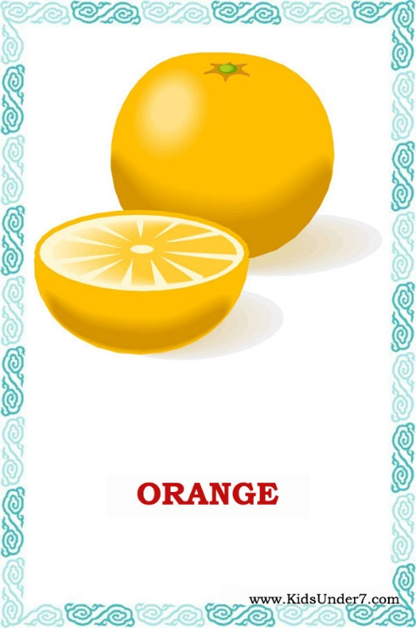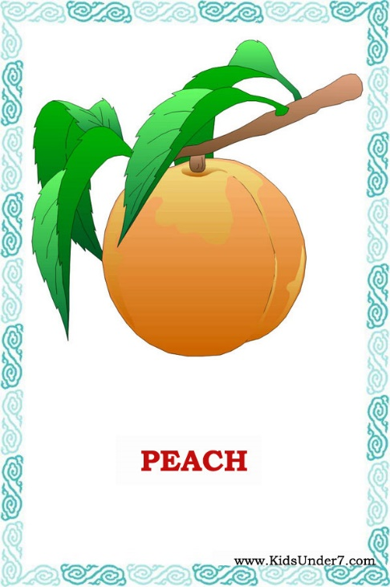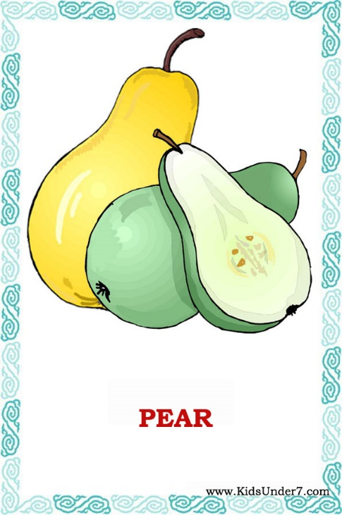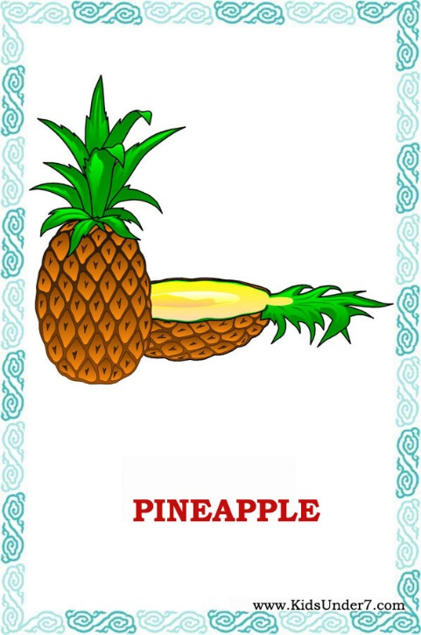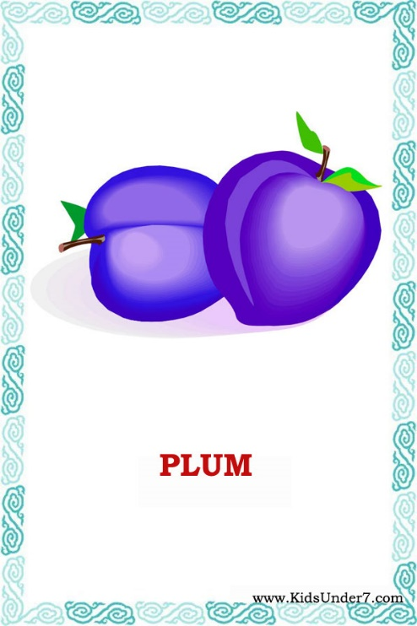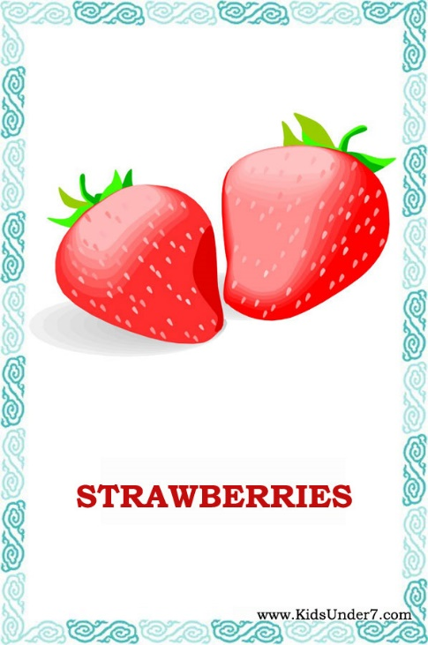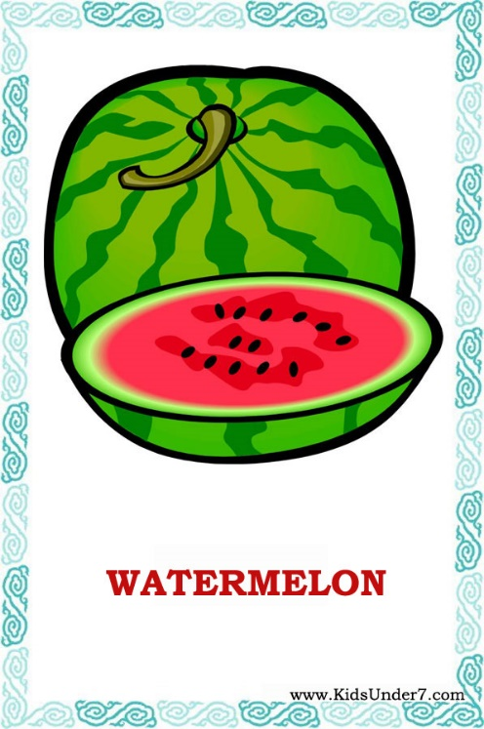

Sugestão de vídeo:
Pronúncia:
https://www.youtube.com/watch?v=9VjqnaFSn9Y

Música “Happy Fruits”
https://www.youtube.com/watch?v=5tB9ZZBUcv4

- ATIVIDADE 1 – DESENHE AS SUAS FRUITS – FRUTAS – FAVORITAS. ESCREVA O NOME DELAS EM INGLÊS.
MY FAVORITE FRUITS

